平安银行叠橙子大作战
广 告 主：平安银行
所属行业：金融业
执行时间：2020.07-2021.12
参选类别：移动营销类
营销背景
流量经营是银行针对客群进行数字化经营的起点。鉴于银行流量渠道分散、数字化程度低、缺乏运营方法的现状，平安银行希望围绕获客这一核心目标，建立“潜客－新客－活跃新客”的三阶段运营策略。
互联网金融头部企业在互动玩法上有许多可学习借鉴的先例，如支付宝通过打造“蚂蚁森林”，为用户提供“攒能量”做公益的互动玩法，同时在互动过程中介绍金融知识，帮助用户了解线上办理缴费、购买理财的优势，完成了产品、服务的“种草”。
通过这些优秀案例的成功，传统银行意识到搭建起金融场景加非金融场景的金融生态成为传统银行数字转型的当务之急。
营销目标
平安银行希望通过游戏化的方式，实现趣味式、沉浸式的用户活跃场景，从而自然的完成app内的用户拉新以及促活。
策略与创意
- 盖楼的活动玩法结合平安银行独特的橙子会员体系，创作了组队叠橙子PK的主体框架；
- 组队PK玩法，用户前期需邀请2-3名用户完成组队，即可参与最终的PK获奖阶段。为降低前期用户难度感知。邀请1人、邀请2人可获随机奖励。提升组队完成率；
- PK阶段展示队伍预计可得奖励。放大利益刺激，用户感知真实可信。为获取PK胜利，需完成特定任务积累资源，根据不同用户身份等级给与不同初始资源（和银行指标相关 例:月存款额2w以上）；
- 活动新用户可获得大额初始资源，以此提升种子用户邀约率及新用户参与率，活动持续裂变；
- 应用目标：前期快速裂变聚集流量 总后期解决增存、理财转化等经营指标。
- 执行过程/媒体表现
- 用户研究阶段
>采用多种研究方法结合，明确用户画像和喜好
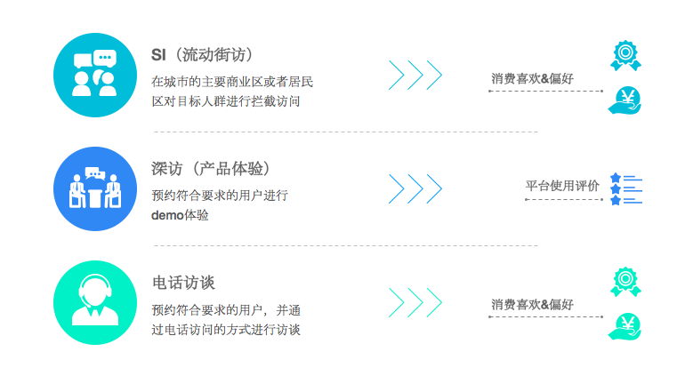
- 设计解决方案
>创新运营模式分析
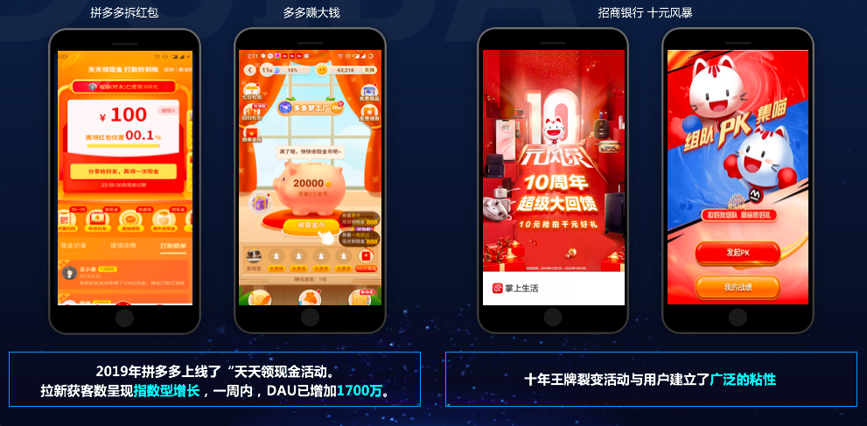
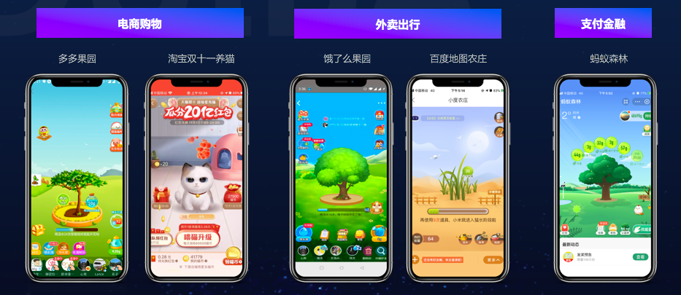
>解决方案设计
活动以拉新促活为目标导向，融合了盖楼PK的活动玩法以及平安银行独特的橙子会员等级体系，完成了整体活动的设计，后续在活动上线后，结合数据反馈以及用户调研，不断的进行优化迭代，如今经过了接近6个月的打磨优化，最终孕育出了一个优秀的拉新促活的活动项目。
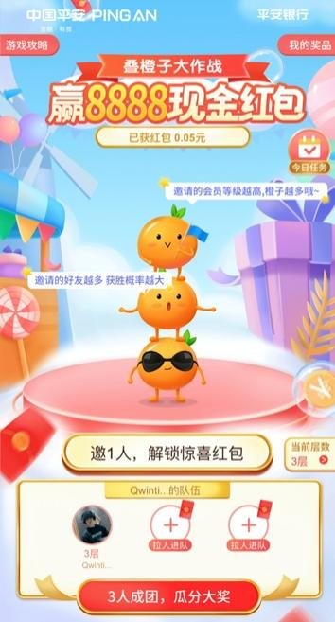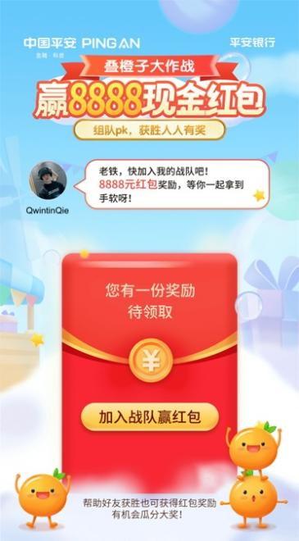
>落地效果保障
- 项目人员组件成直线项目组形式，包含产品、运营、设计、技术开发，实行每日日会、周会制度，做到快速响应
- 项目上线后，通过竞品分析、用户调研以及数据分析／AB测试，不断指导方案迭代

营销效果与市场反馈
数据表现：平安银行叠橙子大作战活动在平安口袋银行APP上线后取得了巨大成果，活动的整体参与率达到了77.8%，人均复参达到了4.58，app端活动累计访问uv 431071，广泛得到了行方以及用户的好评。

